DnD Campaign story 1: Welcome to Vannarad!
Chapter 1: Queen Valdas
Na het gevecht met de magische boom en de 2 mysterieuze magiërs zijn jullie uitgeput. Het nieuws van jullie overwinningen verspreidt snel. Na 5 dagen van rust bevinden jullie zich nog steeds in jullie nieuw verkregen dorpje, klaar om de layout van het dorpje uit te werken. Terwijl jullie een veer, inkt en een papier klaarleggen komt plots Nebora binnen gelopen: "Er is een man op een paard aangekomen! Hij lijkt bewusteloos te zijn!".
Wat doen jullie?
Perception check: 15+: De man lijkt niet bewusteloos te zijn maar lijkt in een soort van diepe slaap. + onderstaande
5-15: De man is schijnbaar onbewapend, op het paard is een leren zak.
<5: Hij is een man.
De man kan niet wakker worden.
In de zak zit een brief:
"Aan de helden die de dwergen hebben gered van Rath, die de mensen hebben gered van het vervloekte bos, help ons. Ik ben Arthor, leider van een dorpje in Vannarad genaamd Deepwood Grove. Wij denken dat ons dorpje is geïnfiltreerd door onderdanen van de Cursed Queen Valdas. Het is al te laat voor ons maar Salib de helderziende vertelde me dat Valdas nog grootste plannen heeft voor de stad Daggerford. Ik stuur dit bericht met één van mijn trouwste companen in de hoop dat het jullie tijdig berijkt. Er staat een handelsschip te wachten in de baai van Phlan. Jullie kunnen varen tot in de baai van ons dorpje, daarna kunnen jullie mij vinden in de town hall. Zorg ervoor dat niemand jullie ziet. Een beloning staat jullie te wachten als jullie ons kunnen helpen. Maar het belangrijkste: VERTROUW NIEMAND!"
Intelligence op Valdas:
13+: U herinnert u uit uw studies dat Valdas 1 van de 3 Cursed Queens is. Zij is de jongste van de 3 zussen en stond bekend als de mooiste vrouw uit Vannarad. Ze heeft haar schoonheid te danken aan een deal die ze sloot met de sterkste heks uit haar tijd, dit resulteerde ook dat ze verliefd werd op haarzelf en sindsdien is ze vastgeketend aan haar eigen spiegelbeeld. Zo staat ze ook bekend als de “mirror queen”. Van één ding ben je zeker, ze zou al honderden jaren dood moeten zijn.
4-13: Je herrinert je dat je die dag naar een feest bent geweest in plaats van dat hoofdstuk te leren. Je weet wel dat zij al honderden jaren dood zou moeten zijn.
5: Ze is een krachtige vuurmage die vuur spuwt uit haar mond en kan vliegen door vuur uit haar voeten te stuwen.
Onderweg naar Vannarad op schip: Varen over Stormweather ocean, de man zegt dat hij zich niet veel herinnert maar dat hij wel nog wist dat hij jullie die brief moest geven. iemand moet DC 14 check doen voor lo'gath smiler omzetting.
Investigation check 14+ is zien dat het geen echte man is maar lo'gath smiler => fight
Aankomst sneak check,meer als de helft goed, anders buiten vechten met 8 lo'gath smilers, anders binnen 4.
Arthor: bedanken voor het komen
zeg dat het dorp al geinfiltreerd is, het is al te laat
Salib heeft een huis in bos 300 m verderop, hij is helderziend, kan helpen
beloning is 200 steen (arm) en alle loot die jullie zelf vinden
(2 potions of superior healing, 8d4+8)
Salid: begroeting, had voorspelling nog 2 dagen voor volle maan, op volle maan is feest in daggerford, Valdas zal daar zijn
had visie over 4 locaties die kunnen helpen, echter geen tijd voor alle 4, moeten kiezen
duid ze aan op de map
locatie 1 bevat schatten waardig voor helden,
locatie 2 bevat informatie over de kracht van Valdas,
locatie 3 bevat informatie over de terugkomst van de Cursed Queens,
locatie 4 bevat een cure voor zij die de jeugd zoeken.
Locatie 1: Grot met 2x beren, vrouwtjes beer vanboven man beer beneden naast olie.
Loot = bottle of air. Prijs = ?, 10 GP
Locatie 2: 2 Jonge mannen, lijken Houthakkers buiten, hout aant het kappen
een versleten kot, niet onderhouden. (2binneshuis) Loot = 2 Handaxes value 5GP each, 10 GP brief: Valdas bouwt een leger, onbekende reden, gemuteerde Lo'Gath werken voor haar, (spinnenwebben)
Locatie 3: Mansion, chick, rijk, tuinhuis
Olivia is host, bruxa. Geeft verlijdelijk een kus. Lacht als ze vragen over Valdas, vertelt dat ze absoluut geen idee hebben wat er gaande is.
Loot = 4 azurite (10gp each) + 20 GP in chest
Locatie 4: Rotte dode bomen, bij perception check => magie
Magische vallen, ingestapt zonder te checken(ivestigation/wisdom)14+, ontploffing,, dex save throw 15+ anders 5d8, wegkrijgen met dispel magic, laten ontploffen met iets anders... etc. Loot = 2 cures voor omzetting Lo'Gath
1keer slapen max, 8 u vrij.
Aankomst stad, ziet patrols rondrijden, niemand heeft iets door wat er gaat gebeuren, 1 uur vrij voor shoppen en preparen voor battle.
Kindje lacht naar iemand, als aangevallen, kind dood, spelers opgepakt.
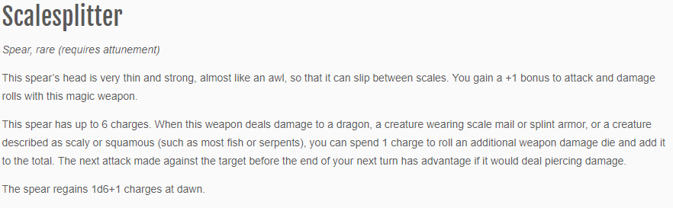
Valdas komt, uiterlijk is illusie, mooiste vrouw ooit gezien, heeft 2 bodyguards (jonge mannen), guards aan poort zijn lo'gaths sluiten poort, vallen guards aan, Valdas begint mensen om te zetten.
Loot = Scalesplitter
(Na moord van meisje verboden ooit terug te komen)
Mensen juichen toe, mensen vragen wie jullie zijn, sommige willen meekomen naar jullie dorpje (2 mensen max).
Terug naar Arthor voor steen/loot. (4de locatie mag ook nog als ze er aan denken)

